*Цель работы:*

– ...

# Лабораторная работа 2

## Уравнение Ван-дер-Ваальса

Цель лабораторной работы заключается в исследовании уравнения Ван-дер-Ваальса и его применении для построения кривых P(V) для реального газов при различных температурах, а также для вычисления объема газа при известном давлении. В рамках работы необходимо построить кривые Ван-дер-Ваальса для газа с актуальными поправками при разных температурах, а также сравнить результаты вычисления объема газа, используя уравнение Менделеева – Клапейрона и уравнение Ван-дер-Ваальса, чтобы оценить точность модели

*Теоретические сведения*

При рассмотрении реальных газов необходимо учитывать размеры молекул и их взаимодействие друг с другом, поэтому модель идеального газа и уравнение Клапейрона − Менделеева

,

*pV*  *m RT*

*M*

описывающие идеальный газ, для реальных газов непригодны. Учитывая собственный объем молекул и силы межмолекулярного взаимодействия, голландский физик И. Ван-дер-Ваальс (1837 − 1923) вывел уравнение состояния реального газа. Он ввел в уравнение Клапейрона - Менделеева две поправки.

1. **Учет собственного объема молекул.** Наличие сил отталкивания, которые противодействуют проникновению в занятый молекулой объем других молекул, сводится к тому, что фактический свободный объем, в котором могут двигаться молекулы реального газа, будет не *V*, а *V − b*, где *b* − объем, занимаемый самими молекулами. Объем *b* равен учетверенному собственному объему молекул.
2. **Учет притяжения молекул.** Действие сил притяжения газа приводит к появлению дополнительного давления на газ, называемого внутренним давлением. По вычислениям Ван-дер-Ваальса, внутреннее давление обратно пропорционально квадрату объема, т. е.

~  *a* ,

*V* 2

где *а* − постоянная Ван-дер-Ваальса, характеризующая силы межмолекулярного притяжения, *V* − объем.

Для одного моля поправки *а0* и *b0* – постоянные для каждого газа величины, определяемые опытным путем. Введя эти поправки, получили уравнение Ван-дер- Ваальса газа (уравнение состояния реальных газов):

где газовая постоянная - *R ≈ 8,314 Дж/(моль·K)*

Изотерма уравнения Ван-дер-Ваальса при низких температурах имеет вид, изображенный на рис. 1. Участок кривой содержащий экстремумы, описывает неравновесную систему, содержащую две фазы − газ и жидкость. Равновесное давление *р0* в этой области вычисляется с помощью правила Максвелла: площади заштрихованных областей *S1* и *S2* диаграммы (рис. 1) должны быть одинаковыми.

 *P*  0 *V*  0  



*m*2*a*



*mb*

 *m*



*M* 2*V* 2 

*M*



*M*

*RT*,

|  |
| --- |
|  |
| Рис.1. |

При увеличении температуры экстремумы сближаются, а при критической температуре

*Tk* они сливаются в одну точку (*Pk*, *Vk*), которую также называют критической. Величины

*а0* и *b0* связаны с параметрами критического состояния газа формулами

*Pk* 

*a*0 и

27*b*2

0

*Tk* 

8*a*0 27*Rb*0

. При выводе уравнения Ван-дер-Ваальса сделан целый ряд упрощений,

поэтому оно также весьма приближенное, хотя и лучше (особенно для несильно сжатых газов) согласуется с опытом, чем уравнение состояния идеального газа.

## Порядок выполнения работы Задание 1. Построение кривых Ван-дер-Ваальса.

Начертить кривые для функции *P(V)* для количества вещества реального газа (азота), равного *1 кмоль* и имеющего поправки *а=0,136 Н*м4/моль2* и *b=3,85*⋅*10-5 м3/моль* при разных температурах. *V*∈ *(0.05; 0.5).* Температура должна соответствовать номеру вашего варианта, и ее значение дано в табл. 1. Графики должны быть построены в одних осях координат.

# Таблица 1

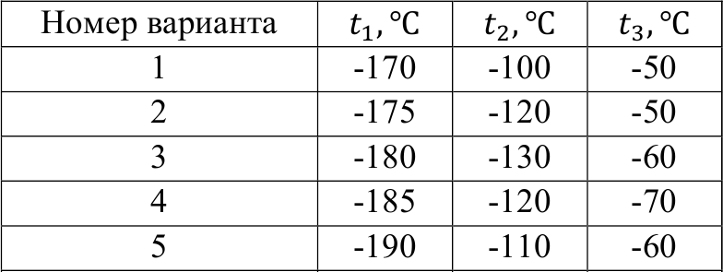

**Вариант 1**

function p=vaals(V)

R = 8.314;

T = -50 + 237;

a = 0.136;

b = 3.85 .* 10.^(-5);

n = 1000;

p = ((n .* R .* T) ./ (V - n.*b)) - ((n.^2 .* a) ./ V.^2);

end

**>> V = (0.05:0.01:0.5);**

**>> p=vaals(V);**

**>> plot(V, p);**

**>> hold on**

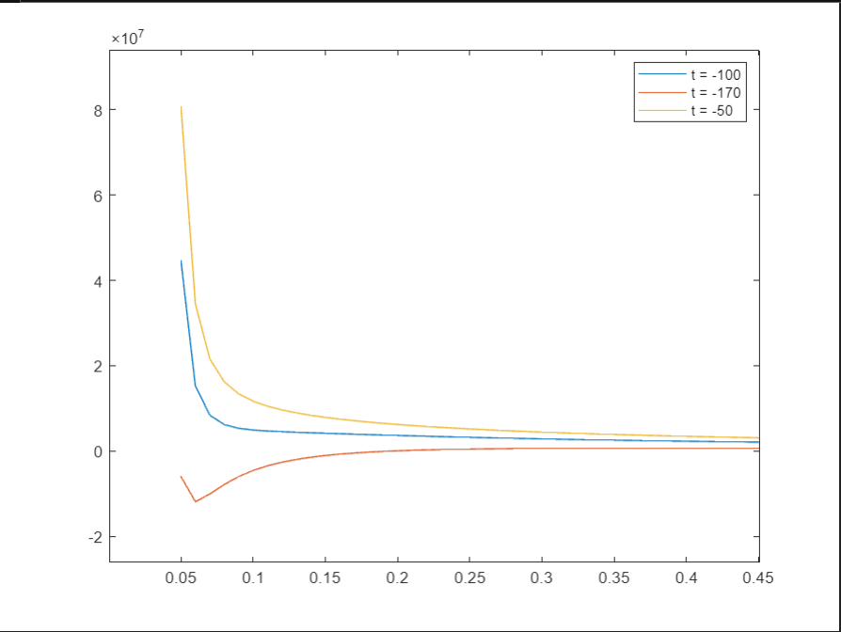

## Задание 2. Решение уравнения Ван- дер-Ваальса

Найти объем газа массой *200 г* при давлении *р=106 Па* используя уравнение Менделеева

– Клапейрона и уравнение Ван-дер-Ваальса. Значения поправок вычислить, используя данные, которые приведены в табл. 3, а также табл. 2, в которой приведены значения критической температуры и критического давления газа.

# Таблица 2

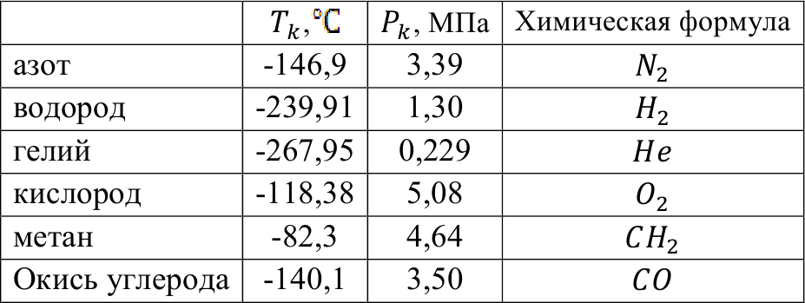

**Таблица 3**

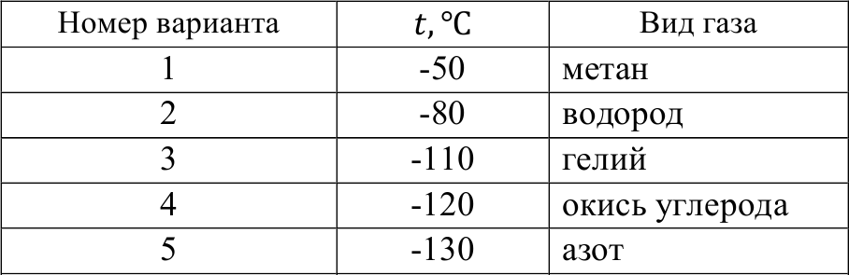

**Нахождение объема по уравнению Клапейрона − Менделеева**

R = 8.314;

T = -50;

p = 106;

m = 0.2;

M = 16.043;

n = M./m;

n = m./M;

M = 0.01604

M =  
  
 0.0160

M = 0.01604

M =  
  
 0.0160

M = 0.01604;

n = m./M;

V = (n.*R.*T)./p;

V

V =  
  
 -48.8990

T = -50+273

T =  
  
 223

T = -50+273;

V

V =  
  
 -48.8990

V = (n.*R.*T)./p;

V

V =  
  
 218.0894

**Правки а и б**

Tk = -82.3 + 273;

Pk = 4.64 .* 10.^6;

b = (Tk.* R) ./ (8.*Pk);

b

b =  
  
 4.2712e-05

a = 27.*b.^2.*Pk

a =  
  
 0.2286

**Нахождение по Ван-дер-Ваальса**

function p=vaals(V)

R = 8.314;

T = -50 + 237;

a = 0.2286;

b = 4.2712 .* 10.^(-5);

n = 12.4688;

p = ((n .* R .* T) ./ (V - n.*b)) - ((n.^2 .* a) ./ V.^2);

end

V = (217:0.5:219);

p=vaals(V);

plot(V, p);

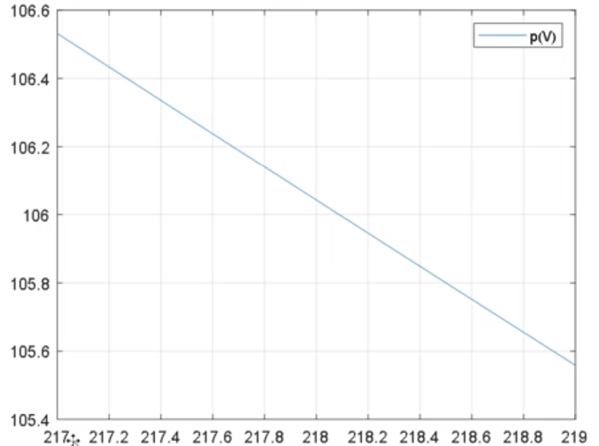

*Сделайте вывод.*

В ходе выполнения лабораторной работы были построены кривые Ван-дер-Ваальса для функции P(V) при различных температурах для количества вещества реального газа (азота) равного 1 кмоль. Графики были построены в одних осях координат и показали зависимость давления от объема при различных температурах.

Так же в ходе выполенния работы было сравнение результатов использования уравнения Менделеева – Клапейрона и уравнения Ван-дер-Ваальса для нахождения объема газа метана массой 200 г при давлении р=106 и было выявлено, что уравнение Ван-дер-Ваальса дает более точные значения объема газа метана в данной задаче.